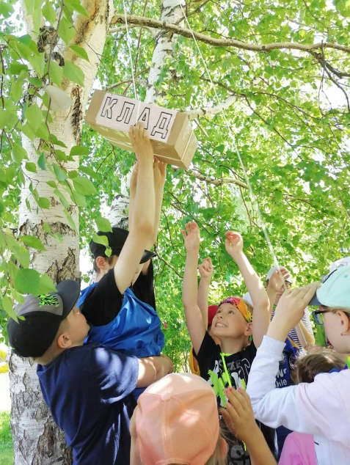
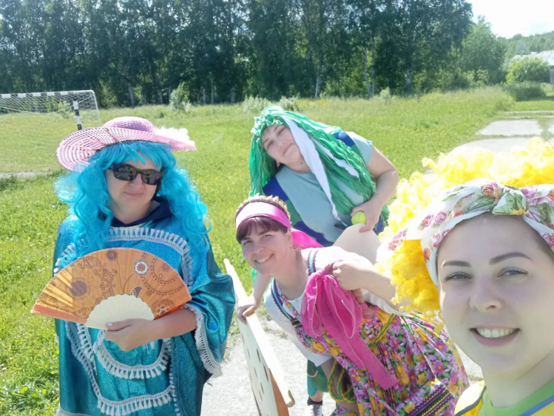
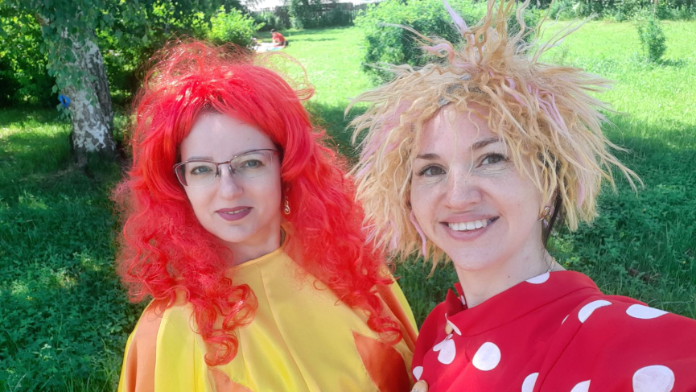

Сегодня был последний… пятнадцатый день, который мы прожили все вместе в нашем лагере очень эмоционально и позитивно. А началось всё, как только мы приехали после завтрака в наш лагерь, нам объявили, что Золотая Богиня передала все свои сокровища нам, но не сказала, где эти сокровища находятся. Каждый отряд получил карту со своим маршрутом, вот тут нам нужно было постараться и выполнить все задания на семи станциях. У Домовёнка Кузи – создать сказку из песка, у Елены Премудрой – создать венок из собранных цветов, у Василисы – сказать чудесные комплименты и помочь сложить дрова в поленницу, у Бабы Яги – отгадать «заморочки из бочки», у Луча Солнечного – помочь рыбке проплыть через рифы… Помогла ребятам дружба и взаимовыручка и клад был обнаружен, радости не было предела!
А впереди ждали сюрпризы, которые мы готовили друг другу. Жаль, что смена закончилась так быстро, но многие дети пообещали, что мы встретимся ровно через год! До встречи!

